1. VALENCIA DE UN ELEMENTO
Por definición la valencia de un elemento para formar un compuesto es la capacidad de dicho elemento para combinarse con el hidrógeno y viene dada por el número de electrones captados, cedidos o compartidos por un átomo de dicho elemento cuando forma la molécula de un compuesto cualquiera.
En los compuestos iónicos, la valencia viene indicada por los electrones que cede el metal o por los que toma el no metal y además coincide con la carga del ion estable, por lo que se le denomina electrovalencia. Ejemplo: La electrovalencia del K es +1, la del Mg es +2 (metales) La electrovalencia del Cl es –1, la del S es –2 (no metales).
En los compuestos covalentes, la valencia de un átomo es igual al número de enlaces que forma, de esta manera en el metano (CH4), la valencia del carbono es 4 ya que el carbono forma cuatro enlaces con el hidrógeno.
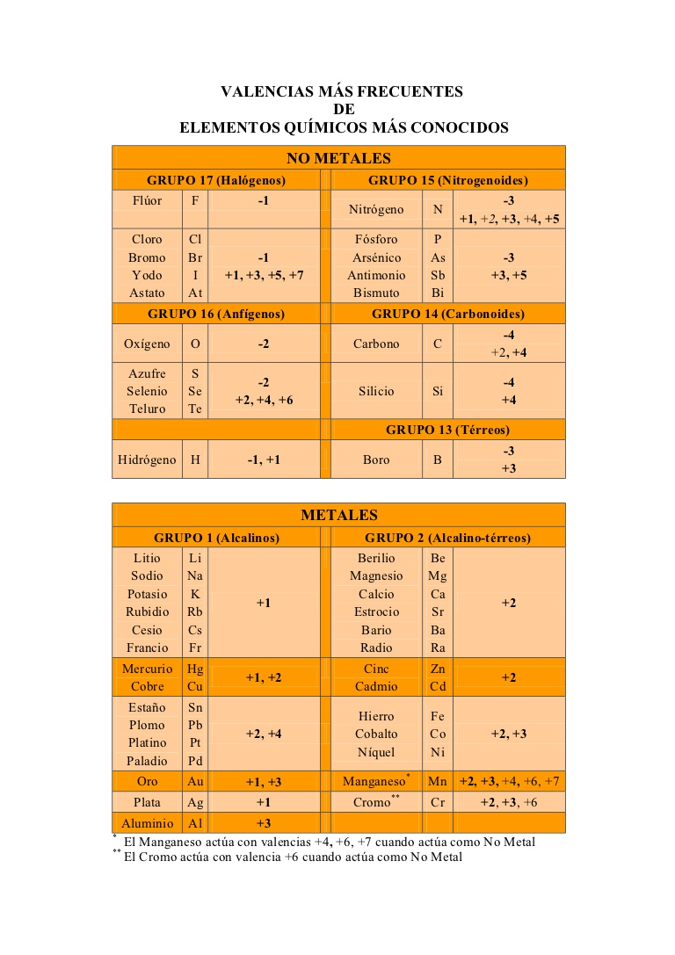
2. ALGUNAS NORMAS ELEMENTALES PARA FORMULAR.
1. Se escribe siempre en primer lugar el símbolo del elemento o radical menos electronegativo (metal) y a continuación el más electronegativo (no metal).
Fluoruro de calcio Ca F₂
2. Se piensa en las valencias con las que actúan los elementos que intervienen en la fórmula en cuestión
F -1 Ca+2
3. Se intercambian las valencias poniendo el número correspondiente como subíndice
CaF₂
imagínate algo así, aunque la suma no es real:
Ca(+2) + 2* F( -1) = CaF₂ (se han intercambiado las valencias)
3.COMBINACIONES BINARIAS
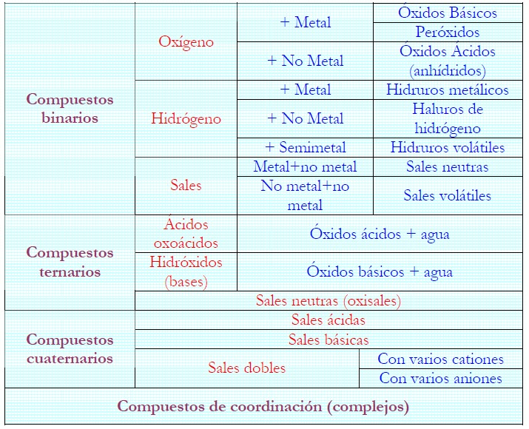

con el Oxígeno.
Las combinaciones binarias del oxígeno con los metales se denominan óxidos básicos o simplemente óxidos. Las combinaciones binarias del oxígeno con los no metales se denominan óxidos ácidos o anhídridos.
ÓXIDOS Para formular estos compuestos tenemos que recordar que el Oxígeno siempre actúa con valencia (-2), además tenemos que tener presente las valencias de los metales y las de los no metales.

A partir del nombre de composición con prefijos numerales multiplicativos
•Se escribe el elemento más electronegativo a la derecha (es el primero que se indica en el nombre) y el otro elemento a la izquierda. En ambos casos, se escribirá un subíndice que vendrá dado por el prefijo multiplicador que aparece en el nombre precediendo a cada elemento.

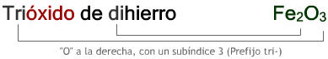
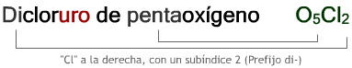

A partir del nombre de composición con el número de oxidación
•Como ya sabes, el elemento más electronegativo (el primero que se lee en el nombre) se coloca a la derecha, y el otro a la izquierda. Los subíndices vienen dados por los números de oxidación de ambos elementos, pero intercambiados entre sí. Finalmente, si es posible, se simplifica el resultado.

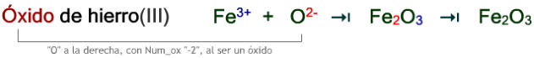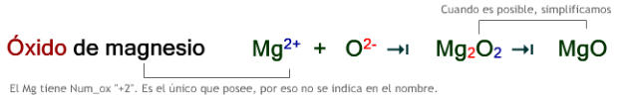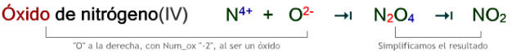

•Los prefijos multiplicadores te indican el subíndice que corresponde a cada elemento. Sino hay prefijo, o el prefijo es mono, el subíndice es 1, y no se indica.
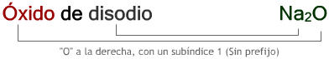

•También puedes escribir cada elemento con su número de oxidación, teniendo en cuenta que el del oxígenoenunóxidoes"2-”. Hecho esto, se escriben los subíndices de la fórmula del compuesto que vienen dados por estos números de oxidación intercambiados entre sí, y se simplifica si es posible.

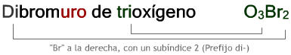
• ¿Y si no aparecen prefijos multiplicadores ni números de oxidación? En este caso, ten en cuenta que puede ser por que el elemento que acompaña al oxígeno solo tiene un número de oxidación posible. Por tanto, escribe ambos elementos con sus números de oxidación y deduce los subíndices intercambiándolos. No olvides simplificar el resultado, siempre que sea posible.

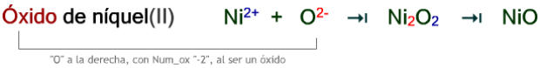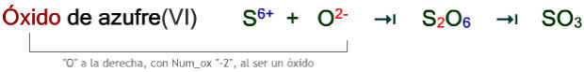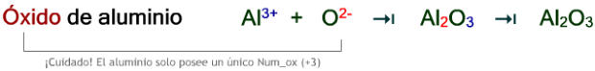

Hidruros

•Son combinaciones binarias de dos elementos, uno de los cuales es el hidrógeno.
•Al escribir la fórmula, se debe colocar el elemento más electronegativo a la derecha, teniendo en cuenta la secuencia de elementos ( ) establecida por la IUPAC.

A partir del nombre de composición con prefijos numerales multiplicativos
• Se escribe el elemento más electronegativo a la derecha (es el primero que se indica en el nombre) y el otro elemento a la izquierda. En ambos casos, se escribirá un subíndice que vendrá dado por el prefijo multiplicador que aparece en el nombre precediendo a cada elemento.

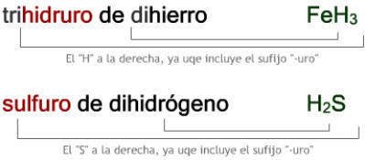

A partir del nombre de composición con el número de oxidación
•Está nomenclatura se utiliza para indicar el número de oxidación del elemento que acompaña al hidrógeno en un hidruro. En este caso, se colocará el hidrógeno a la derecha, con un subíndice que viene dado por el número de oxidación del otro elemento.
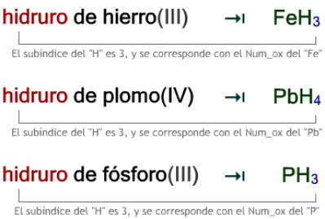

•Los prefijos multiplicadores te indican el subíndice que corresponde a cada elemento, y la terminación"-uro" el que debes colocar a la derecha. Si alguno de ellos no tiene prefijo, o el prefijo es mono, el subíndice es 1, y no se indica.
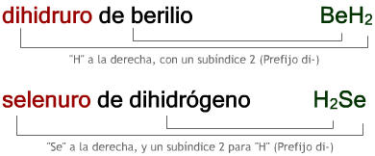

•Si dispones del número de oxidación del elemento que acompaña al hidrógeno, ya sabes el subíndice que debes colocarle al hidrógeno al escribir la fórmula.

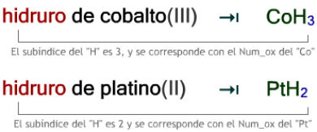

•Y como en otros casos, si no aparece en el nombre el número de oxidación, ni ningún prefijo multiplicador, deduce el Num_ox del elemento que acompaña al hidrógeno y utiliza este segundo método para estar seguro de formular el compuesto correctamente.

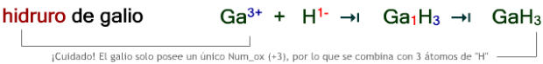

SALES BINARIAS
•Son combinaciones binarias de dos elementos, uno de carácter metálico con otro no metálico.
A partir del nombre de composición con prefijos numerales multiplicativos
•Se escribe el no metal a la derecha, por ser el elemento más electronegativo, y el metal a la izquierda. A cada uno de ellos, se le escribe un subíndice que vendrá dado por el prefijo multiplicador que aparece en el nombre precediendo a cada elemento.

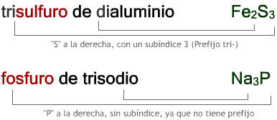

A partir del nombre de composición con el número de oxidación
•Como ya has visto, el elemento más electronegativo (el primero que se lee en el nombre) se coloca a la derecha, y el otro a la izquierda. Los subíndices vienen dados por los números de oxidación de ambos elementos, pero intercambiados entre sí. Finalmente, si es posible, se simplifica el resultado.
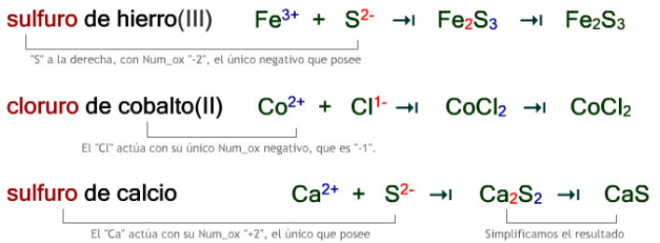

•Losprefijosmultiplicadoresteindicanelsubíndicequecorrespondeacadaelemento.Sinohay prefijo, o el prefijo es mono, el subíndice es 1, y no se indica.

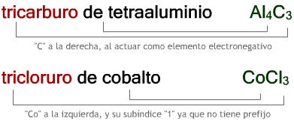

•También puedes escribir cada elemento con su número de oxidación, y deducir los subíndices de la fórmula del compuesto que intercambiando estos números de oxidación entre si, simplificando si es posible.

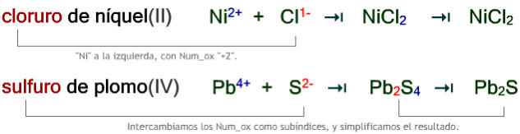

•Recuerda que en las sales binarias hay un elemento que actúa con número de oxidación positivo (el metal) combinado con otro con número de oxidación negativo (el no metal). Como los no metales solo poseen un único número de oxidación negativo, basta con indicarlo con la terminación"-uro “del nombre.

